В центре естественно - научной и технологической направленности «Точка роста» 17 апреля состоялся марафон «Космическая физика», посвященному Дню космонавтики. Участниками стали ученики МКОУ «Ножовская школа-интернат VIII вида».

В начале мероприятия ребята совершили путешествие в космическую сферу, где им предложили восстановить в памяти ключевые моменты истории покорения космоса. Затем последовало интерактивное упражнение, в котором требовалось сопоставить размеры планет Солнечной системы с различными фруктами.

После этого, под руководством учениц 7 класса – Углевой Василисы, Дурышевой Екатерины и Щекалёвой Дарьи, гости выполнили практическую работу, посвященную изучению взаимосвязи между силой тока и напряжением при последовательном соединении проводников.

Ребята увлеченно собирали электрическую цепь, используя амперметр для измерения силы тока в разных участках, а вольтметр – для определения напряжения на проводниках. Далее, применяя формулу закона Ома, они рассчитывали сопротивление в цепи.

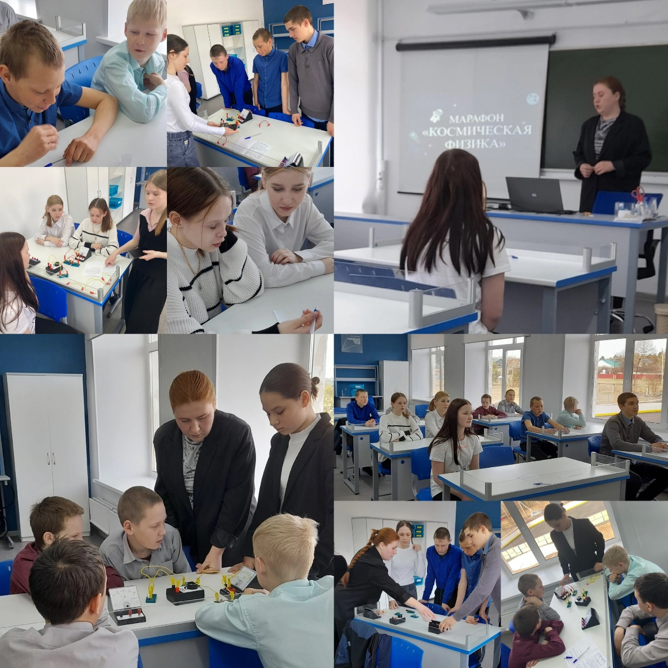
Мероприятие прошло в теплой, дружественной обстановке. Участники получили новые знания и положительные впечатления.

